- Получите список всех табличных пространств.
SELECT tablespace_name, contents FROM dba_tablespaces;
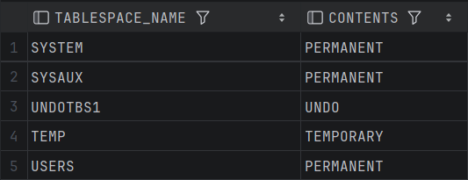

- Создайте табличное пространство с именем XXX_QDATA (10 m). При создании установите его в состояние offline. Затем переведите табличное пространство в состояние online. Выделите пользователю XXX квоту 2 m в пространстве XXX_QDATA. От имени XXX в пространстве XXX_ QDATA создайте таблицу XXX_T1 из двух столбцов, один из которых будет являться первичным ключом. В таблицу добавьте 3 строки.
CREATE TABLESPACE CFD_QDATA
DATAFILE ‘cfd_qdata.dbf’ SIZE 10M
OFFLINE;

ALTER TABLESPACE CFD_QDATA ONLINE;
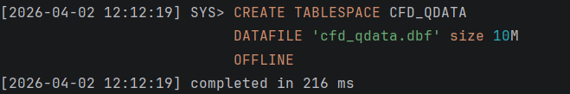

CREATE USER CFD IDENTIFIED BT oracle
DEFAULT TABLESPACE USERS
TEMPORARY TABLESPACE TEMP
ACCOUNT UNLOCK;
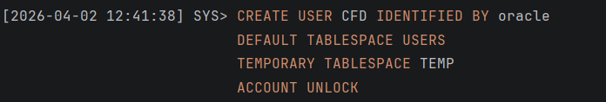

GRANT CREATE SESSION TO CFD;
GRANT CREATE TABLE TO CFD;
GRANT CREATE PROCEDURE TO CFD;
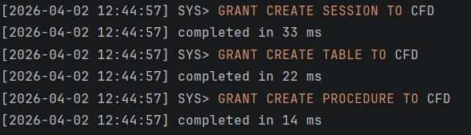

ALTER USER CFD QUOTA 2M ON CFD_QDATA;
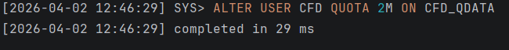

CREATE TABLE CFD_T1(
id number primary key,
name varchar2(5)
) tablespace CFD_QDATA;
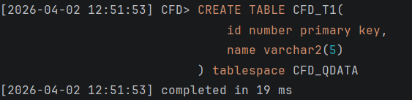

INSERT INTO CFD_T1 (id, name) VALUES (1, 'one');
INSERT INTO CFD_T1 (id, name) VALUES (2, 'two');
INSERT INTO CFD_T1 (id, name) VALUES (3, 'three');
COMMIT;
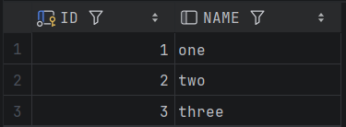

- Получите список сегментов табличного пространства XXX_QDATA.
SELECT * FROM DBA_SEGMENTS WHERE TABLESPACE_NAME = ‘CFD_QDATA’;
- Определите сегмент таблицы XXX_T1.
SELECT * FROM DBA_SEGMENTS WHERE TABLESPACE_NAME = ‘CFD_QDATA’ AND SEGMENT_NAME = ‘CFD_T1’;

- Определите остальные сегменты.
SELECT * FROM DBA_SEGMENTS WHERE TABLESPACE_NAME = ‘CFD_QDATA’ AND SEGMENT_NAME ! = ‘CFD_T1’;

- Удалите (DROP) таблицу XXX_T1.
DROP TABLE CFD_T1;
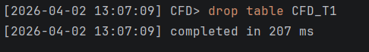

- Получите список сегментов табличного пространства XXX_QDATA. Определите сегмент таблицы XXX_T1. Выполните SELECT-запрос к представлению USER_RECYCLEBIN, поясните результат.
SELECT owner, segment_name, tablespace_name FROM dba_segments WHERE tablespace_name = ‘CFD_QDATA’;

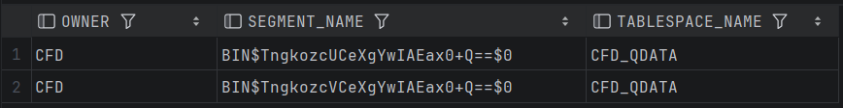

SELECT object_name, original_name, type FROM user_recyclebin;
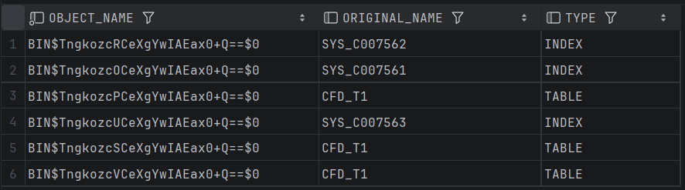

- Восстановите (FLASHBACK) удаленную таблицу.

FLASHBACK TABLE CFD_T1 TO BEFORE DROP;
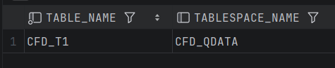

- Выполните PL/SQL-скрипт, заполняющий таблицу XXX_T1 данными (10000 строк).
BEGIN
FOR i IN 4..10003 LOOP
INSERT INTO CFD_T1(id,name) VALUES(i,’val’);
END LOOP;
COMMIT;
END;
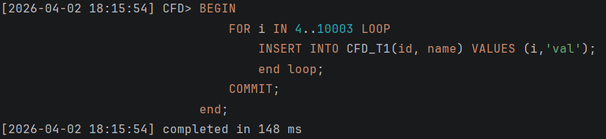

- Определите сколько в сегменте таблицы XXX_T1 экстентов, их размер в блоках и байтах.
SELECT segment_name, segment_type, tablespace_name, bytes FROM USER_EXTENTS
WHERE segment_name = ‘CFD_T1’;
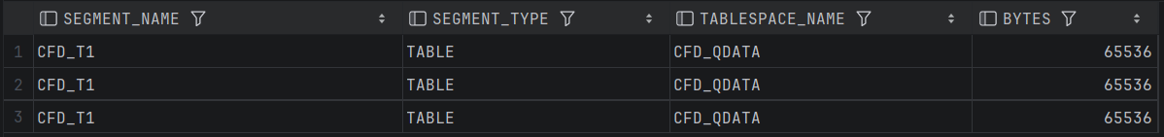

- Получите перечень всех экстентов в базе данных.
SELECT segment_name, segment_type, tablespace_name, bytes FROM dba_extents
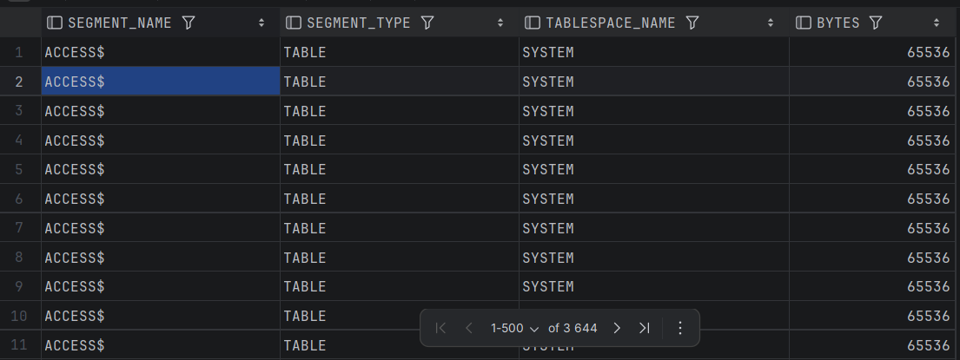

- Исследуйте значения псевдостолбца RowId в таблице XXX_T1 и других таблицах. Поясните формат и использование RowId.
SELECT rowid, id, name FROM CFD_T1;
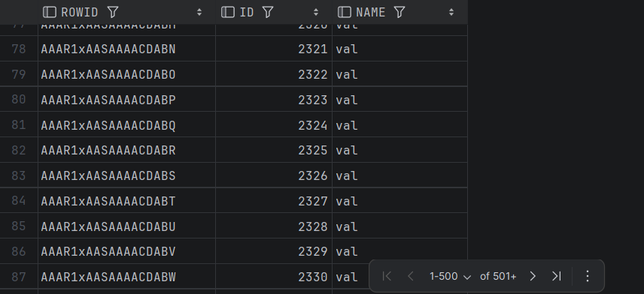
ROWID — это уникальный физический адрес строки в базе данных Oracle. В нем зашифрованы: номер объекта базы данных, номер файла данных, номер блока в этом файле и номер строки внутри самого блока.

- Исследуйте значения псевдостолбца RowSCN в таблице XXX_T1 и других таблицах.
SELECT ora_rowscn, id, name FROM CFD_T1
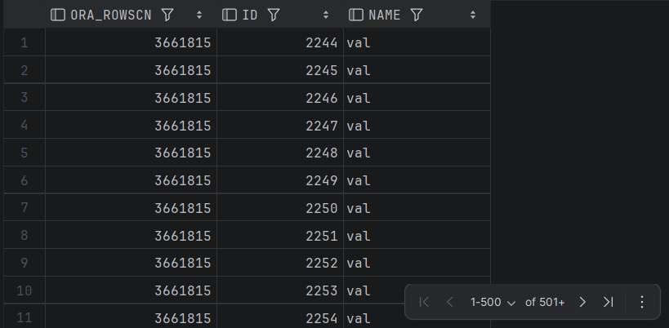ORA_ROWSCN (System Commit Number) показывает номер изменения, при котором транзакция была зафиксирована. По умолчанию Oracle хранит этот номер на уровне всего блока данных, а не для каждой отдельной строки. Поэтому у множества строк, физически расположенных в одном и том же блоке, значение ORA_ROWSCN будет одинаковым

- (*) Измените таблицу так, чтобы для каждой строки RowSCN выставлялся индивидуально.
ROWDEPENDENCIES, при создании таблицы заставляет Oracle отслеживать и хранить номер SCN индивидуально для каждой строки на уровне самой строки, а не блока.

- Удалите табличное пространство XXX_QDATA и его файл.
DROP TABLESPACE CFD_QDATA INCLUDING CONTENTS AND DATAFILES;

